一、分项报价表
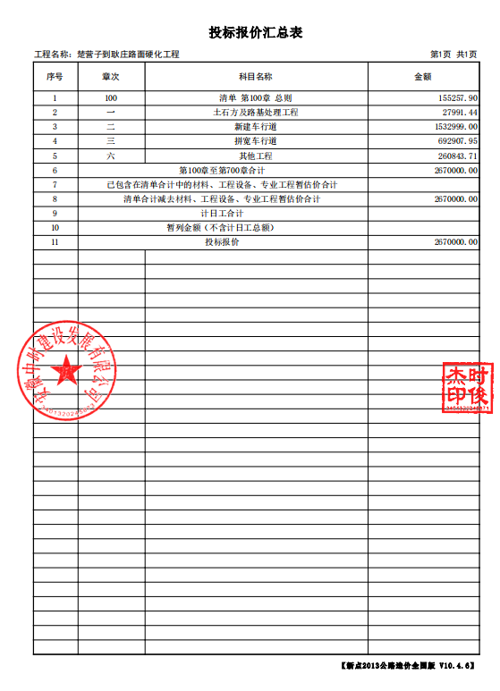 最终报价：壹佰陆拾万元整（¥1600000.00元）
二、投标人投标报价与评标价
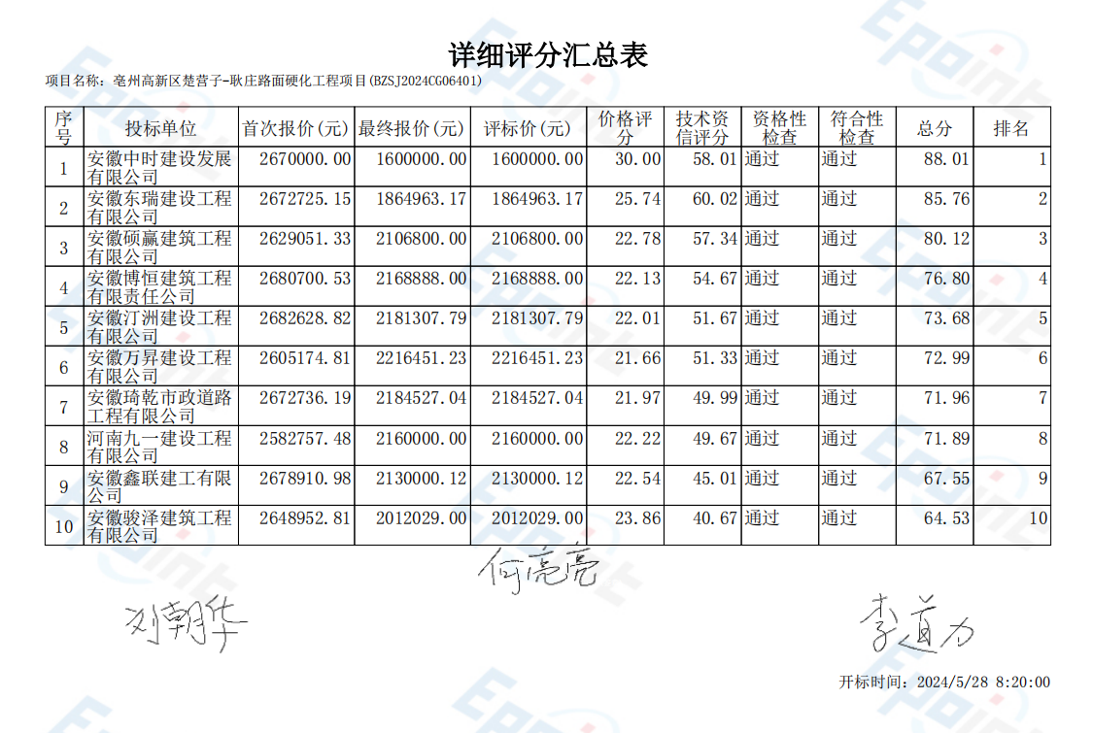

三、中小企业声明函
